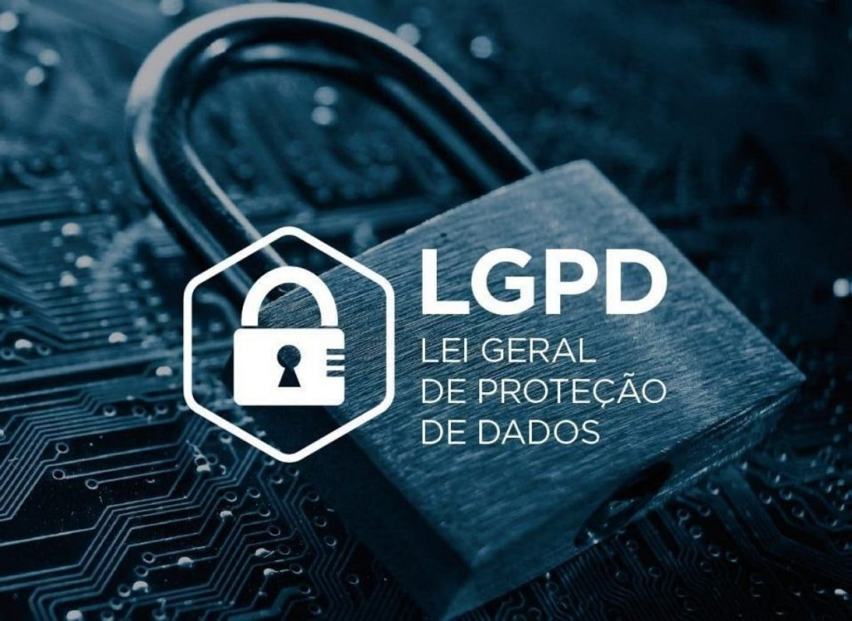1.4 Desafio 2: Necessidade de sigilo e propriedade dados  
  
***A)******Qual é o papel da TI em relação à LGPD dentro da plataforma de   
e-commerce e no dia a dia de uso operacional dentro da organização?***   
O papel da TI em relação à dentro da plataforma de e-commerce e nas operações diárias é garantir a segurança e confidencialidade dos dados, implementar medidas de proteção e controle de acesso, realizar auditorias de conformidade e fornecer suporte técnico para garantir o cumprimento das diretrizes LGPD.  
  
***B) Crie no mínimo 2 recomendações de proteção de dados possíveis de serem implementadas explicando como deve ser implantada dentro da Melhores Compras. Como é possível atender o LGPD com tantas pessoas acessando dados sensíveis dos clientes?***  
**Implementação de Controles de Acesso:** A empresa Melhores Compras pode estabelecer medidas rigorosas de controle de acesso para proteger seus sistemas e informações confidenciais. Isso envolve a utilização de autentificação em duas etapas, políticas robustas de senha, restrições baseadas em funções e o uso de tecnologias como o VPN para garantir acesso seguro a partir de locais remotos. Além disso, é crucial realizar monitoramento e auditorias periódicas do acesso aos dados a fim de identificar qualquer atividade suspeita.  
  
  
  
  
  
  
**Criptografia de dados:** A empresa pode implementar a criptografia dos dados como forma de salvar e guardar as informações sensíveis dos clientes. Isso implica em criptografar os dados armazenados nos servidores e durante sua transmissão entre dispositivos e servidores da empresa. Ao empregar corretamente a criptografia, mesmo em caso de acesso não autorizado aos dados, estes permanecerão ilegíveis e inutilizáveis para os invasores. É fundamental também garantir que as chaves criptográficas sejam gerenciadas com segurança e atualizadas regularmente para manter a eficácia continua na 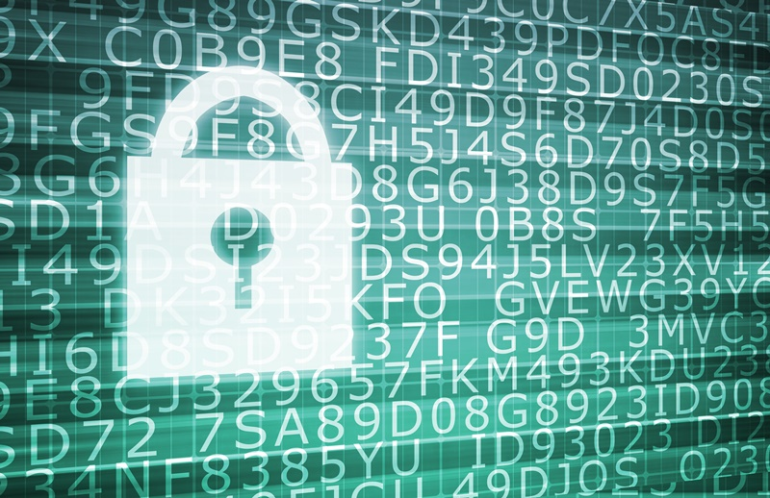proteção de dados.  
  
  
***C) Na situação dos dados dos clientes estarem bem completos e a aplicação da LGPD, defina 5 dados anonimizados para os clientes. Defina como seria o uso desses dados dentro e fora da empresa Melhores Compras?*ID de Cliente Anonimizado:** O número de identificação do cliente pode ser substituído por um código alfanumérico aleatório. Esse ID anonimizado pode ser usado internamente pela Melhores Compras para identificar padrões de compra e comportamento do cliente, ajudando na análise de mercado e na personalização de ofertas.  
**Histórico de Compras Anonimizado:** Os detalhes específicos das compras de um cliente, como produtos comprados e datas de compra, podem ser agregados e anonimizados para criar um perfil de compra geral. Esses dados podem ser usados dentro da empresa para análise de tendências de compra e recomendações de produtos. Fora da empresa, essas informações agregadas e anonimizadas podem ser compartilhadas com parceiros de negócios para fins de pesquisa de mercado, desde que não possam ser rastreadas até clientes individuais.

**Perfil Demográfico Anonimizado:** As informações demográficas dos clientes, como idade, gênero e estado civil, podem ser anonimizadas para criar perfis demográficos agregados. Esses perfis anonimizados podem ser usados dentro da empresa para segmentação de mercado e personalização de campanhas de marketing. Fora da empresa, esses dados anonimizados podem ser compartilhados com parceiros de publicidade para direcionamento de anúncios, desde que não revelem informações identificáveis dos clientes.  
**Interesses e Preferências Anonimizados:** As preferências de compra e interesses dos clientes podem ser anonimizadas e agregadas para criar perfis de interesse geral. Esses perfis anonimizados podem ser usados internamente para recomendações de produtos personalizados e estratégias de marketing direcionadas. Fora da empresa, esses dados anonimizados podem ser compartilhados com parceiros de marketing e pesquisa de mercado para análise de tendências e desenvolvimento de produtos, desde que não revelem informações pessoais identificáveis dos clientes.  
**Padrões de Compra por Região:** A empresa pode agrupar clientes com base em informações como código postal, área metropolitana ou estado. Esses dados anonimizados podem ser usados internamente para compreender melhor as preferências de compra em diferentes áreas e adaptar as estratégias de marketing e oferta de produtos de acordo com essas tendências regionais. Fora da empresa, esses dados podem ser compartilhados com parceiros de pesquisa de mercado para análise de tendências de consumo em nível regional, mantendo a privacidade dos clientes.

Referencias:  
Cap 12 - LGPD - Lei Geral de Proteção de Dados  
<https://www.icmpconsultoria.com.br/post/papel-da-ti-na-lgpd>  
<https://www.zendesk.com.br/blog/lei-de-protecao-de-dados/>